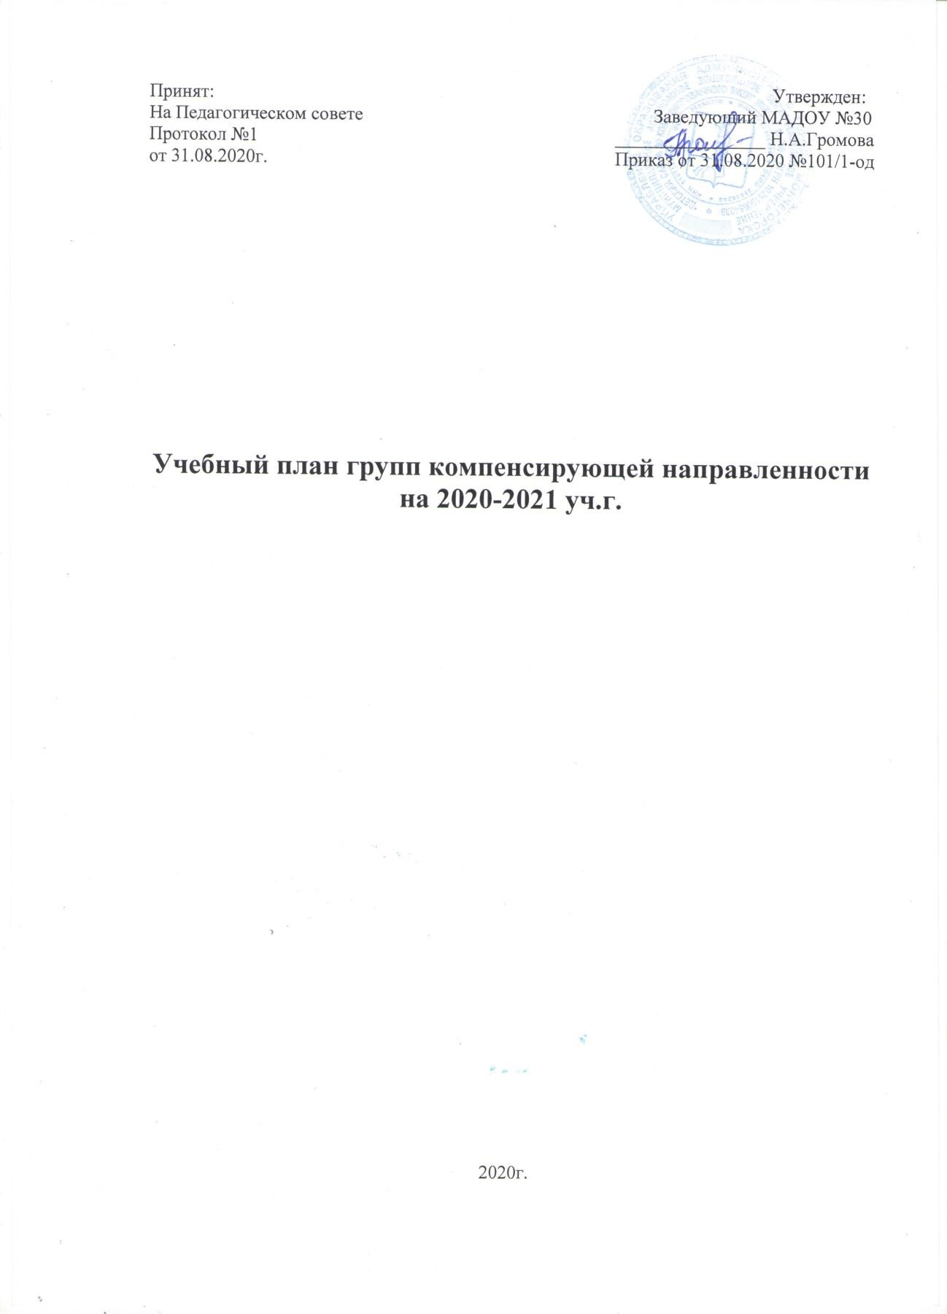

Учебный план в группах компенсирующей направленности ТНР

№ п/п | Инвариантная (обязательная часть) (не менее  60%) | средняя группа | старшая группа | подготовительная группа
Образовательные
области
1 | Социально- коммуникативное развитие | Реализуется через все образовательные области в процессе интеграции ежедневно
 | Коррекционное  направление | 4 | 4 | 4
2 | Познавательное развитие | 1,5 | 3 | 4
 | (познавательно -  исследовательская деятельность) | 0,5 | 1 | 1
 | конструирование из различного  материала | - | - | 1
 | ФЭМП | 1 | 1 | 1
 | Ознакомление с  окружающим |  | 1 | 1
3 | Речевое развитие | 0,5 | 1 | 2
 | коммуникативная  деятельность | 0,25 | 0,5 | 1
 | Обучение грамоте |  |  | 0,5
 | восприятие  худ.литературы | 0,25 | 0,5 | 0,5
4 | Художественно- эстетическое развитие  (музыкальная и изобразительная  деятельность) | 3 | 4 | 4
4.1 | музыка | 2 | 2 | 2
4.2 | лепка |  | 0,5 | 0,5
4.3 | рисование | 1 | 1 | 1
4.4 | аппликация |  | 0,5 | 0,5
5 | Физическое развитие (двигательная  деятельность) | 3 | 3 | 3
 | Итого: | 12 | 15 | 17
6 | Вариативная  часть

(модульная) (не
более 40%)
 | Парциальная программа  «Гармония» К.В.Тарасова, Т.В.Нестеренко | Интегрируется в раздел «Художественно-эстетическое развитие»
 | Итого: | 12 | 15 | 17

